**Nowy program grantowy**

**„Pomorze Zachodnie – Silne NGO” – szansa na rozwój dla organizacji społecznych regionu**

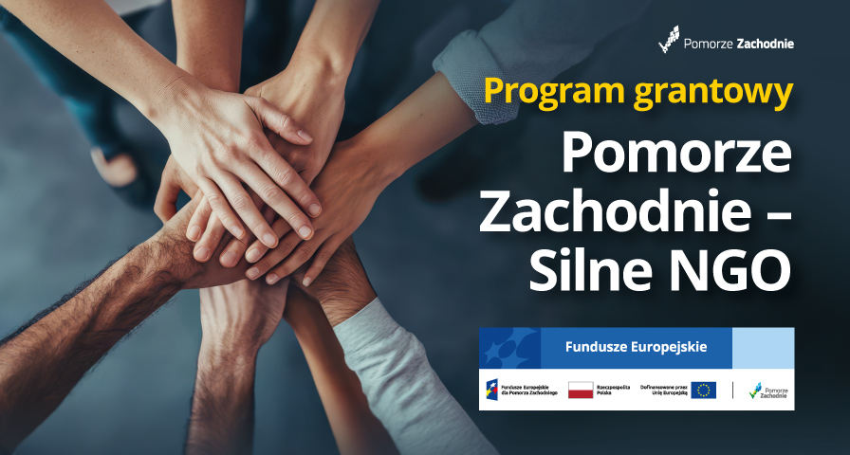

Województwo Zachodniopomorskie uruchomiło nowy program grantowy dla organizacji pozarządowych. Projekt **„Pomorze Zachodnie – Silne NGO”** realizowany przez Wydział Współpracy Społecznej Urzędu Marszałkowskiego ma wzmocnić i profesjonalizować działalność organizacji społeczeństwa obywatelskiego w regionie dzięki **grantom sięgającym nawet 250 000 zł.**

**Cel – silniejszy sektor obywatelski**

Projekt ma wspierać NGO-sy działające w obszarach włączenia społecznego, rynku pracy, edukacji oraz ochrony zdrowia. Chodzi nie tylko o rozwój instytucjonalny i finansowy, ale także o lepszą współpracę z innymi sektorami, większe zaangażowanie obywateli w życie publiczne oraz aktywny udział organizacji w kształtowaniu polityk publicznych.

**Kto może aplikować?**

O wsparcie mogą ubiegać się zachodniopomorskie organizacje społeczeństwa obywatelskiego posiadające m.in. wyodrębnione, niezależne od władz publicznych struktury organizacyjne, działające w sposób suwerenny i niezarobkowy. Ze wsparcia będą mogli skorzystać zarówno członkowie organów statutowych, pracownicy i wolontariusze, jak i osoby współpracujące z NGO na podstawie umów cywilnoprawnych.

**Na co można przeznaczyć granty?**

W ramach otrzymanych grantów, organizacje społeczne, w zależności od wybranej ścieżki, mogą m.in. sfinansować dodatkowe zatrudnienie, tworzyć kampanie fundraisingowe, tworzyć strategię dalszego rozwoju, prowadzić działania związane z rozwojem aktywności obywatelskiej czy też tworzyć sieci powiązanych ze sobą organizacji lub wspierać działania ośrodków działających na rzecz NGO. Możliwy jest także zakup niezbędnego sprzętu.

**Dwie ścieżki wsparcia**

Program przewiduje możliwość otrzymania grantu w jednym z dwóch wariantów:

**Ścieżka 1 – Wzmocnienie organizacji społeczeństwa obywatelskiego**  
Granty od **10 000 zł do 70 000 zł** na działania takie jak:

* Wzmocnienie zasobów ludzkich,
* Poprawa wydolności finansowej i materialnej,
* Budowanie relacji międzysektorowych,
* Rozwój refleksyjności i zdolności strategicznych organizacji,
* Wzmacnianie aktywizmu obywatelskiego i wolontariatu,
* Rozwój partycypacji społecznej i rzecznictwa,
* Udział w kształtowaniu polityk publicznych,
* Rozwój instytucjonalny i techniczny,
* Podnoszenie jakości usług i kompetencji kadr NGO.

Czas realizacji – do 12 miesięcy.

**Ścieżka 2 – Konsolidacja i samowiedza środowiska NGO („sieciowanie”)**  
Granty od **40 000 zł do 250 000 zł** na

* Rozwój sieciowania organizacji oraz działalności ośrodków wspierających NGO,
* Tworzenie i rozwijanie porozumień, związków, federacji organizacji,
* Wzmacnianie ośrodków działających na rzecz organizacji społeczeństwa obywatelskiego.

Czas realizacji – do 24 miesięcy.

**Dostępne środki**

Łączna wartość środków przeznaczonych na granty to **5 083 637,96zł**, z czego **4 548 518,18 zł** pochodzi z funduszy unijnych, a **535 119,78 zł** z budżetu państwa.

**Wymagany wkład własny organizacji**: 5% wartości wniosku.

**Termin naboru wniosków:** 22.08.2025-26.09.2025 r.  
Szczegółowe informacje oraz dokumentacja konkursowa znajduje się na stronie Wydziału Współpracy Społecznej Urzędu Marszałkowskiego Województwa Zachodniopomorskiego <https://wws.wzp.pl/biuro-do-spraw-realizacji-projektow/pomorze-zachodnie-silne-ngo/nabory>

**Chcesz dowiedzieć się więcej? Weź udział w spotkaniu informacyjnym.**

Dla osób zainteresowanych złożeniem wniosku zaplanowano dwa spotkania informacyjne online, podczas których zostaną omówione najważniejsze kwestie związane z Programem Grantowym. Będzie to także okazja, aby otrzymać odpowiedź na pytania związane z naborem.

**Terminy spotkań:**

* 28 sierpnia, godz. 17:00   
  Rejestracja: <https://tinyurl.com/SilneNGO1>
* 11 września, godz. 17:00  
  Rejestracja: <https://tinyurl.com/SilneNGO2>

Odpowiedzi na pytania będzie można uzyskać także pisząc na maila [silnengo@wzp.pl](mailto:silnengo@wzp.pl)

**„Pomorze Zachodnie – Silne NGO”** to nie tylko pieniądze, ale i realna szansa na wzmocnienie roli trzeciego sektora w regionie. To inwestycja w ludzi, którzy na co dzień działają na rzecz naszego dobra wspólnego.

Projekt jest współfinansowany ze środków Europejskiego Funduszu Społecznego Plus w ramach działania 6.16 „Wspieranie podnoszenia potencjału partnerów społecznych oraz organizacji społeczeństwa obywatelskiego” Programu Fundusze Europejskie dla Pomorza Zachodniego 2021–2027.